**Evaluation Only. Created with Aspose.Words. Copyright 2003-2021 Aspose Pty Ltd.**

**Introducción a la Serializacion**

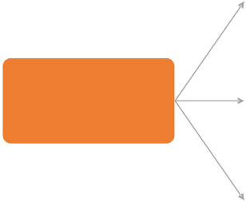

**Serialización - Stream**



**Serialización - Almacenamiento**

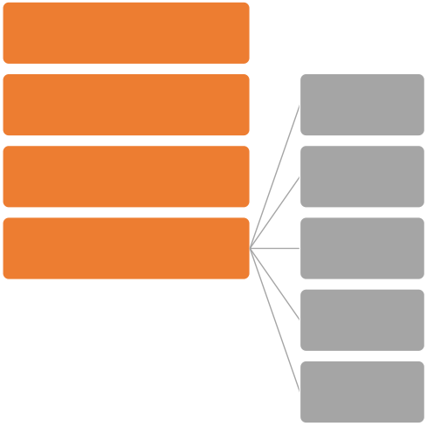

**Serialización – Object Graph**

**PERSONA**

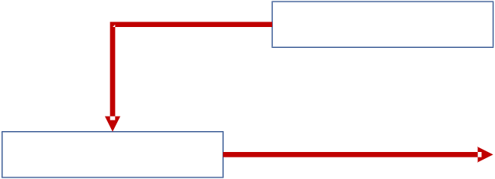

**LIBRO PÁGINA**



***Object Graph***

**Serialización**



**Serialización - Escenarios**

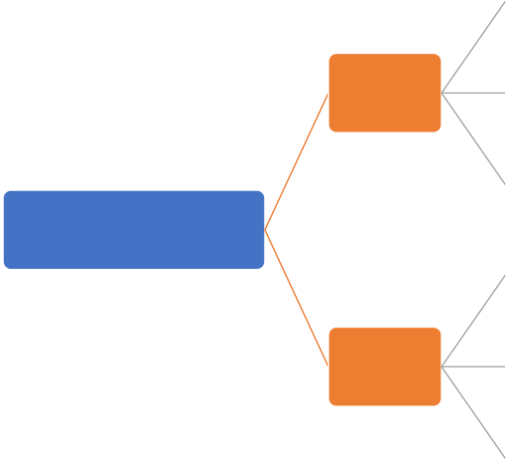

**Ejemplo Serialización**

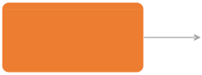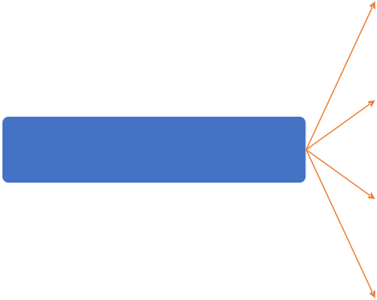

**JSON - Estilos Objeto**

**{“:”, ”: ”, ”:”, …}**

var usuario = **{**“Nombre": “Paco"**,** “Sexo": "Hombre"**,** “Telefono": “666999666"**}**

**Matrices**

**[{“x”: {“:”, ”: ”, ”:”}, {“x”: {“:”, ”: ”, ”:”}, {“x”: {“:”, ”: ”, ”:”}]**

var listaUsuario = **[{**"usuario": **{**“Nombre": “Paco", “Sexo": "Hombre", “Telefono": “666999666"}}, **{**"usuario": **{**“Nombre": “Manuela", “Sexo": “Mujer", “Telefono": “999666999"**}}]**

**Cadena**

**“{“\:\”, \”:\”, \”:\”}”**

var userlist = **"{\"**ID **\ "**: 1**,** **\"** Nombre **\ "**: **\"** Paco **\ ", \"** Sexo **\ "**: \" Hombre **\ "}"**

